Grand Concours de l’été 2020
Voici la quatorzième édition du Grand Concours de l’été PIFO, concours réservé exclusivement aux licenciés du Comité, concoctée par Jean-François Auboin et Christian Couvreur.
Dotation :
- 1er : la licence 2020/2021 gratuite (pour vous ou la personne de votre choix)
+ une carte cadeau multi-enseignes d’une valeur de 130 €
+ la Memory Box de Larousse
+ une inscription à un tournoi du comité
(valeur totale : 203 €)
- 2e : la licence 2020/2021 gratuite (pour vous ou la personne de votre choix)
+ une carte cadeau multi-enseignes d’une valeur de 90 €
+ le coffret « Le Maître du Donjon » de Larousse
+ deux inscriptions à un tournoi du comité
(valeur totale : 179 €)
- 3e : la licence 2020/2021 gratuite (pour vous ou la personne de votre choix)
+ une carte cadeau multi-enseignes d’une valeur de 50 €
+ le coffret « Le Quiz Culture Générale » de Larousse
+ deux inscriptions à un tournoi du comité
(valeur 136 €)
- 4e : la licence 2020/2021 gratuite (pour vous ou la personne de votre choix)
+ trois inscriptions à un tournoi du comité
(valeur 94 €)
- 5e : la licence 2020/2021 gratuite (pour vous ou la personne de votre choix)
+ deux inscriptions à un tournoi du comité
(valeur 76 €)
- 6e et 7e : trois inscriptions à un tournoi du comité
(valeur : 54 €)
- du 8e au 10e : une carte cadeau multi-enseignes d’une valeur de 30 €
(valeur : 30 €)
- du 11e au 15e : une inscription à un tournoi du comité (valeur : 18 €)
Cadeau supplémentaire : Le Coffret « La Petite Boite pour apprendre à lâcher prise »
et le livre « Anagrammes à la folie »
pour le joueur antépénultième du classement
Réponses : Vos réponses devront être remises au plus tard le 1er septembre 2020 par courrier ou par mail à : Jean-François AUBOIN, 4 rue des Peupliers, 78960 Voisins-le-Bretonneux, jfa@jfaconseil.fr (en précisant « Scrabble » dans l’objet du mail)

Pour tout problème ou question, N’hésitez pas à joindre :
- Jean-François jfa@jfaconseil.fr, (en précisant « Scrabble » dans l’objet du mail), pour les jeux 1 à 6
- Christian au 01 77 21 44 73 ou 06 22 57 40 17, christian.pifo@noos.fr, pour le jeu 7 ou toute autre question

Les réponses et résultats seront en ligne courant septembre.

Le thème du concours est … Les vins
(Puisque nous sommes en deux mille « vins » 😊)
Jeu n°1 : Trouvez ces villes françaises qui ont donné leur nom à une appellation de vin
Exemple 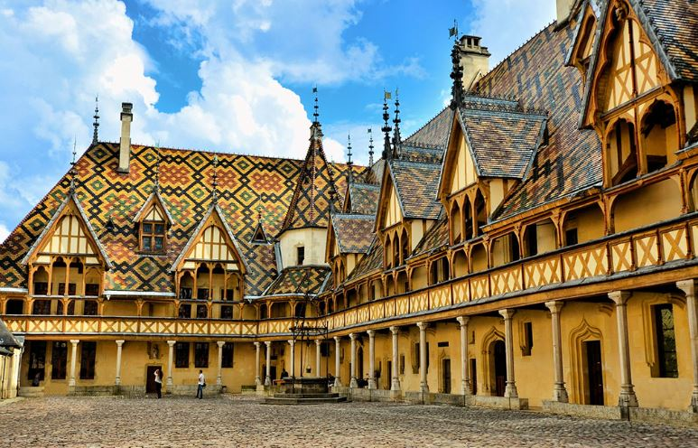 ➔ BEAUNE

Pour vous aider
- Les photos sont classées par numéro de département
- Il n'y a qu'une seule photo par département
- Le nom de la ville n'est pas toujours valable au scrabble

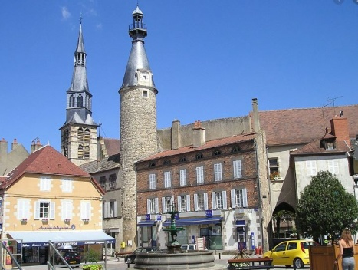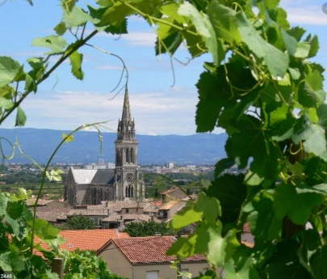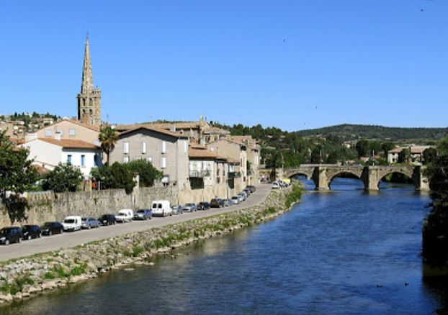
1 2 3
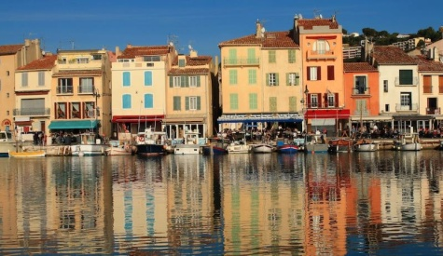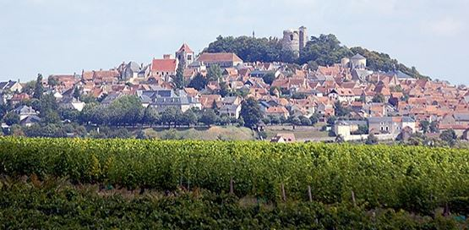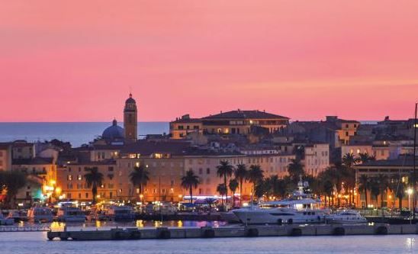
4 5 6

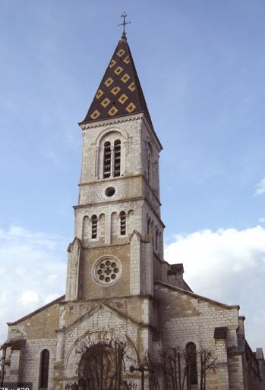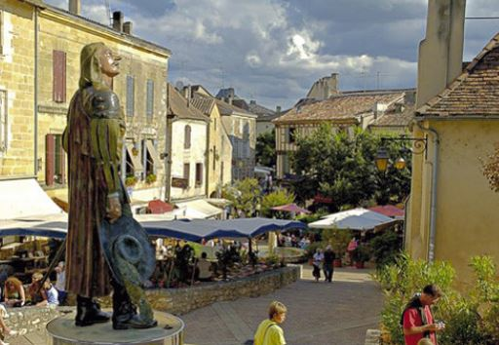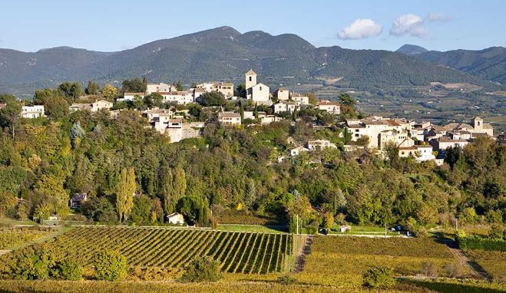
7 8 9

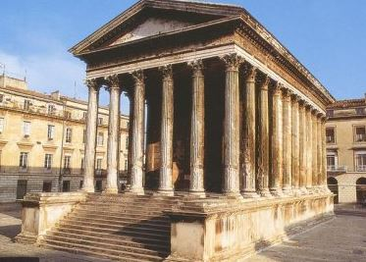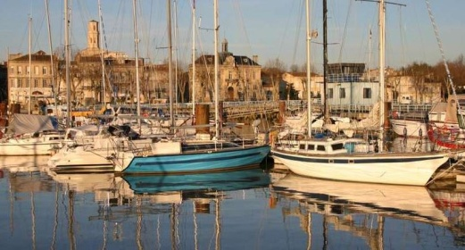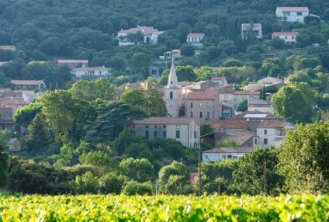
10 11 12

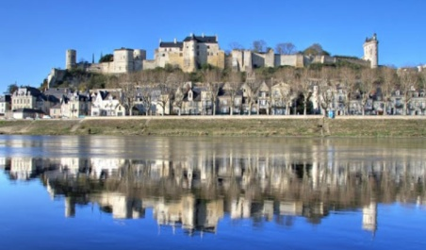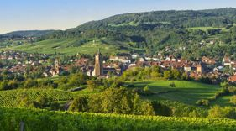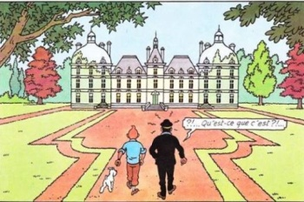
13 14 15

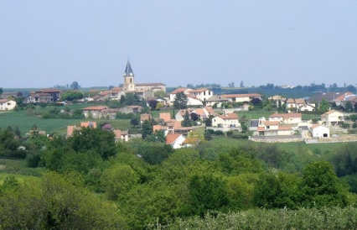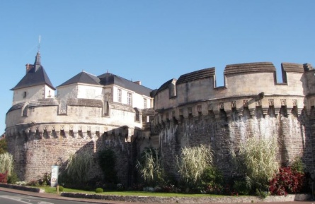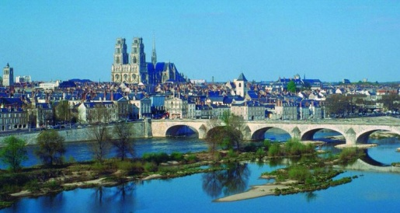
16 17 18

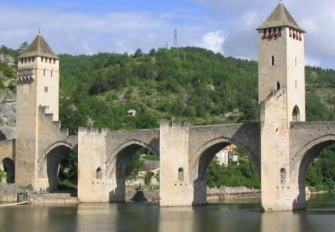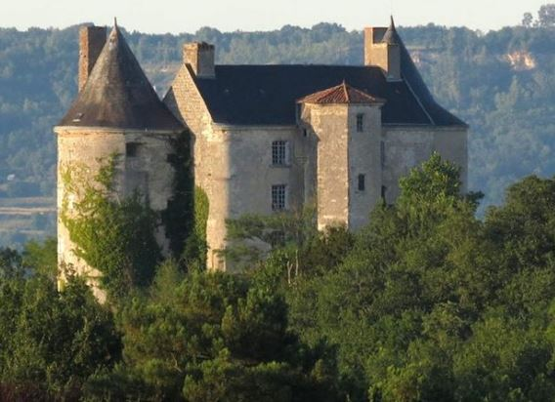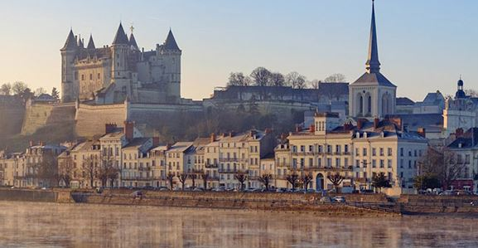
19 20 21

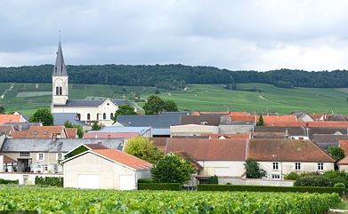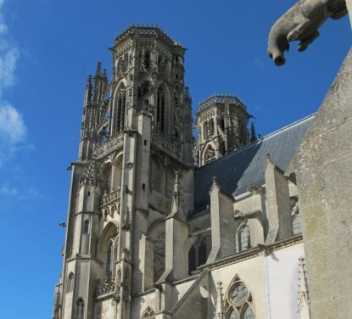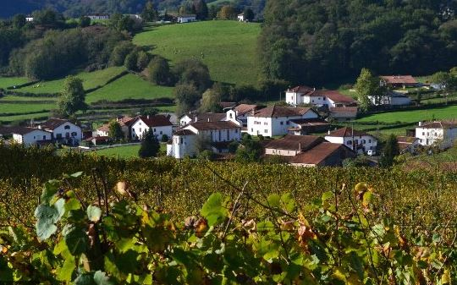
22 23 24

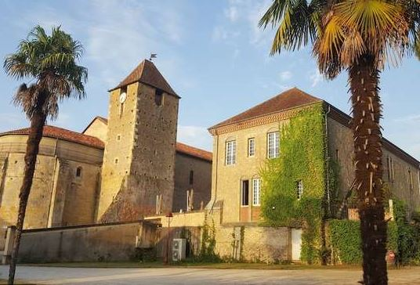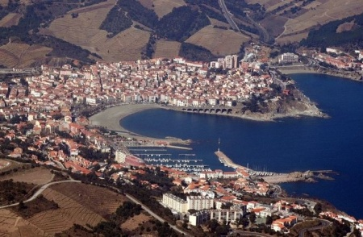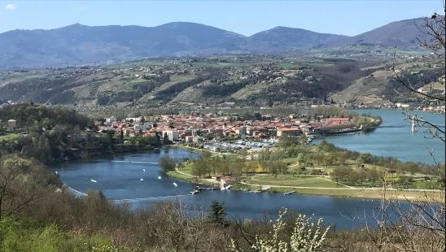
25 26 27

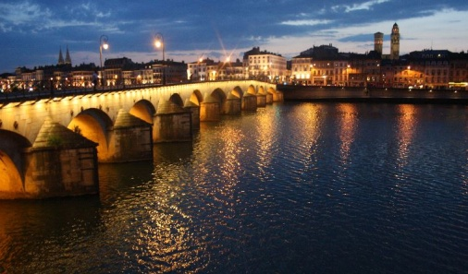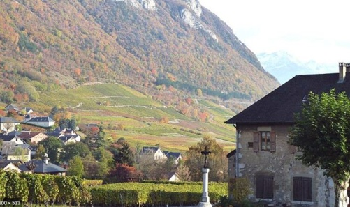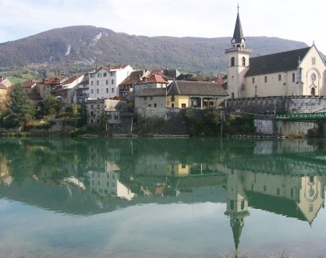
28 29 30

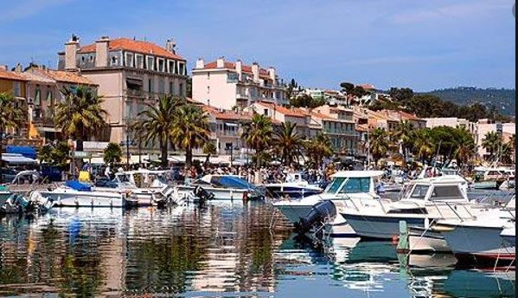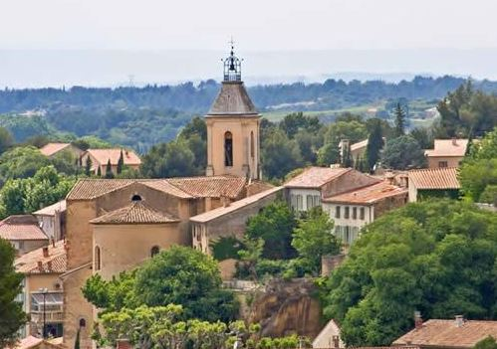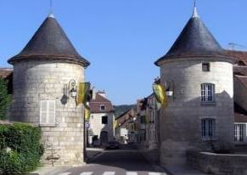
31 32 33
Barème : vous marquerez 10 points par bonne réponse
**********

Jeu n°2 : Vins, Anagrammes et Définitions
Retrouvez ces vins ou cépages français (tous valables ODS8) à partir de leur ANAGRAMME (valable ODS8) dont voici la définition et leur nombre de lettres
Exemple
- Sans valeur (3) ➔ TOC ➔ COT
Questions
- Anciens nobles russes (6) ➔ ………………. ➔ ……………..
- Marque la surprise (5) ➔ ………………. ➔ ……………..
- Soldat romain (8) ➔ ………………. ➔ ……………..
- Doubler ou fourrer (8) ➔ ………………. ➔ ……………..
- Avale le feu (8) ➔ ………………. ➔ ……………..
- Prenons l'eau !!! (9) ➔ ………………. ➔ ……………..
- Lunatiques (10) ➔ ………………. ➔ ……………..
- Verre musical (7) ➔ ………………. ➔ ……………..
- Instrument écarteur (6) ➔ ………………. ➔ ……………..
- Pour bébé mais papa joue avec (6) ➔ ………………. ➔ ……………..
- Cithare orientale (6) ➔ ………………. ➔ ……………..
- 348 avant l'épidémie (9) ➔ ………………. ➔ ……………..
- Qui s'impose de soi-même à l'esprit (5) ➔ ………………. ➔ ……………..
- Pointe de feu dans l'océan (5) ➔ ………………. ➔ ……………..
- Vêtu de façon ridicule à Québec (9) ➔ ………………. ➔ ……………..
- Super chez les djeuns (6) ➔ ………………. ➔ ……………..
- Un des 4 parmi 32 (5) ➔ ………………. ➔ ……………..
- On le dit au tueur à gage (5) ➔ ………………. ➔ ……………..
- Arbuste donnant une huile purgative (6) ➔ ………………. ➔ ……………..
- Ce que les autres feront avec vous (10) ➔ ………………. ➔ ……………..

Barème : vous marquerez 10 points par bonne réponse (Anagramme + Vin/Cépage)
**********

Jeu n°3 : Dix cépages parmi 20 sur la grille
- Faites les 10 premiers coups d'une partie de scrabble, chacun des coups joués étant obligatoirement l'un des 20 cépages suivants.
- Le but est de faire le maximum de points en respectant les règles du scrabble duplicate (raccords, tirages…)
- Le mot posé est obligatoirement le cépage (au singulier ou au pluriel) avec la graphie proposée dans la liste, mais n'est pas nécessairement le top ordinateur.
- Bonus de 20 points si le cépage posé est le top du tirage.
- Il est possible d'utiliser les jokers.
- Un même cépage ne peut pas être joué 2 fois
Si vous jouez un mot de moins de 7 lettres, vous devez compléter votre tirage avec des lettres disponibles dans le sac. Rejet automatique entre les coups
CABERNET PICARDAN
CARIGNAN POULSARD
CHENIN RIESLING
CINSAUT SAVAGNIN
GEWURZ SEMILLON
GRENACHE SEYVAL
KLEVENER SYLVANER
MALBEC SYRAH
MAUZAC TIBOUREN
MUSCAT UGNI
Barème : vous marquerez le nombre de points réalisés dans la partie (bonus compris), divisé par 2.
**********
Jeu n°4 : Vins sans voyelles
Retrouvez ces appellations de vins français qui ont perdu les O, mais aussi les A, E, I, U et Y !!!
Ces noms sont des noms COMPOSES (donc non admis au scrabble)
Le nombre de voyelles manquantes est indiqué entre parenthèses

Exemple
• M N R S T (+5) ➔ SaiNT aMouR
A vous de jouer
• L M N N S T (+6) BX ➔ ………………………………………………
• C C F N N N R S (+4) BX ➔ ………………………………………………
• C D M N N R S T T X (+7) BX ➔ ………………………………………………
• C G L N N P S S (+5) BX ➔ ………………………………………………
• C G H M R R S T Z (+6) VR ➔ ………………………………………………
• H N P S S T T (+5) BX ➔ ………………………………………………
• B C G H M N R R T V (+6) BG ➔ ………………………………………………
• C L N R T X (+5) BG ➔ ………………………………………………
• G G N N R S S S T T (+7) BG ➔ ………………………………………………
• C C G H H M N N R S S T T (+6) BG ➔ ………………………………………………
• C M N N R T (+6) BG ➔ ………………………………………………
• B D M N S S V (+8) VR ➔ ………………………………………………
• C D F H N P P T (+9) VR ➔ ………………………………………………
• L M N N S T (+6) LO ➔ ………………………………………………
• C C H N R R V (+5) LO ➔ ………………………………………………
• D F F N N S S V (+5) FR ➔ ………………………………………………
• C N N R S T (+7) LO ➔ ………………………………………………
• B C D G L L N N R S S T (+11) LO ➔ ………………………………………………
• C C H H L N T (+6) FR ➔ ………………………………………………
• F L L M P (+6) LO ➔ ………………………………………………
• C R T T (+5) VR ➔ ………………………………………………
• C D H M Q R S T (+6) LO ➔ ………………………………………………
(Pour info, BX Bordeaux / BG Bourgogne / LO Loire / VR Vallée du Rhône / FR Divers)
Barème : vous marquerez 10 points par bonne réponse.
**********
Jeu n°5 : Vins et Cépages à deVINer
Retrouvez ces vins ou cépages français à partir de ces définitions, soit d'un homonyme, soit par association de deux mots, soit par simple (!) allusion

Exemple
• A la pharmacie ➔ MEDOC

A vous de jouer
Ils sont dans l'ODS8
• Feu ! ➔ ……………………
• Vient après le joli rot de bébé ➔ ……………………
• Un aigle cul de jatte ➔ ……………………
• Et pourquoi pas un père nonne ➔ ……………………
• Le renard par exemple ➔ ……………………
• A Vichy bien sûr ➔ ……………………
• Un nez pour un vin ➔ ……………………
• Un con de moins sur terre ➔ ……………………
• Le doux bruit de l'aérotrain ➔ ……………………
• Triste croix ➔ ……………………
• Charnière hors service ➔ ……………………
• Célèbre laitière pour chat ➔ ……………………
• De l'eau et du sel ➔ ……………………
• Vieux véhicule sans valeur ➔ ……………………
• Pirouette cacahuète ➔ ……………………
• Dans une négociation russo-auvergnate ➔ ……………………
• Se confond souvent avec le dos d'un animal ➔ ……………………

Et ils ne sont pas dans l'ODS8
• Emblème d'un pays européen ➔ ……………………
• Liquidation totale ➔ ……………………
• La période qui vient de s'écouler ➔ ……………………
• Œil pour œil, dent pour dent, cou pour cou… ➔ ……………………
• Pas terrible pour dormir ➔ ……………………
• Le père du fils ➔ ……………………
• Voiture de luxe ➔ ……………………
• Un verre c'est tout ??? ➔ ……………………
Barème : vous marquerez 10 points par bonne réponse.
**********

Jeu n°6 : Dix vins parmi 20 sur la grille
- Faites les 10 premiers coups d'une partie de scrabble, chacun des coups joués étant obligatoirement l'un des 20 vins suivants.
- Le but est de faire le maximum de points en respectant les règles du scrabble duplicate (raccords, tirages…)
- Le mot posé est obligatoirement le vin (au singulier ou au pluriel) avec la graphie proposée dans la liste, mais n'est pas nécessairement le top ordinateur.
- Bonus de 20 points si le vin posé est le top du tirage.
- Il est possible d'utiliser les jokers.
- Un même vin ne peut pas être joué 2 fois
Si vous jouez un mot de moins de 7 lettres, vous devez compléter votre tirage avec des lettres disponibles dans le sac. Rejet automatique entre les coups

BORDEAUX MADIRAN
BOUZY MOSELLE
CHABLIS MUSCADET
FAUGERES POMEROL
FIXIN POMMARD
GIGONDAS QUINCY
GRAVES REUILLY
JULIENAS SANTENAY
JURANCON TOKAY
LOUPIAC VOUGEOT
Barème : vous marquerez le nombre de points réalisés dans la partie (bonus compris), divisé par 2.
**********

Jeu n°7 : Mots contenant du VIN
Retrouvez tous ces mots contenant la séquence VIN (noms communs ou noms propres), à partir de leur définition :
Exemple
Dépression allongée et profonde creusée par un torrent : _ _ _ _ _ ➔ r a V I N

A vous de jouer :
Célèbre théologien et pasteur : _ _ _ _ _ _
Ville du Val-de-Marne : _ _ _ _ _ _ _ _ _
Général romain d’origine gauloise : _ _ _ _ _ _
Relatif au bas-ventre : _ _ _ _ _
Milieu taurin de Camargue : _ _ _ _ _ _ _
Eau de vie : _ _ _ _ _ _ _ _ _
Adjoint au Maire : _ _ _ _ _ _ _
Célèbre mathématicien soviétique : _ _ _ _ _ _ _ _ _ _
Unité de température : _ _ _ _ _ _
Territoire découvert par les vikings : _ _ _ _ _ _ _
Vin de liqueur du Jura : _ _ _ _ _ _
Joueuse du Comité : _ _ _ _ _ _ _ _ _
Petite flûte : _ _ _ _ _ _ _
Philosophe français d’origine lituanienne : _ _ _ _ _ _ _
Sarment de vigne : _ _ _ _ _ _
Procédé de finition de pièces mécaniques : _ _ _ _ _ _ _
Gaz de combat : _ _ _ _ _ _ _ _ _
Assaisonnement : _ _ _ _ _ _ _ _
Sublime : _ _ _ _ _

Barème : vous marquerez 10 points par bonne réponse.
**********
Questions subsidiaires (pour départager les ex-æquo)
- Quel est le nom exact de ce vin dont on ne voit qu’une partie de l’étiquette ?
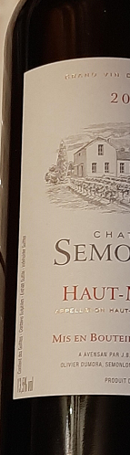
- Quel sera le nombre de points marqués par le cinquième du concours ?
- Quel sera le nombre de points marqués par le huitième du concours ?

Bulletin réponse
Nom :
Prénom :
Jeu n°1
1 ………………………….. 12 …………………… 23 ……………………….
2 ………………………….. 13 …………………… 24 ……………………….
3 ………………………….. 14 …………………… 25 ……………………….
4 ………………………….. 15 …………………… 26 ……………………….
5 ………………………….. 16 …………………… 27 ……………………….
6 ………………………….. 17 …………………… 28 ……………………….
7 ………………………….. 18 …………………… 29 ……………………….
8 ………………………….. 19 …………………… 30 ……………………….
9 ………………………….. 20 …………………… 31 ……………………….
10 ………………………….. 21 …………………… 32 ……………………….
11 ………………………….. 22 …………………… 33 ……………………….
Jeu n°2
- Anciens nobles russes (6) ➔ ………………. ➔ ……………..
- Marque la surprise (5) ➔ ………………. ➔ ……………..
- Soldat romain (8) ➔ ………………. ➔ ……………..
- Doubler ou fourrer (8) ➔ ………………. ➔ ……………..
- Avale le feu (8) ➔ ………………. ➔ ……………..
- Prenons l'eau !!! (9) ➔ ………………. ➔ ……………..
- Lunatiques (10) ➔ ………………. ➔ ……………..
- Verre musical (7) ➔ ………………. ➔ ……………..
- Instrument écarteur (6) ➔ ………………. ➔ ……………..
- Pour bébé mais papa joue avec (6) ➔ ………………. ➔ ……………..
- Cithare orientale (6) ➔ ………………. ➔ ……………..
- 348 avant l'épidémie (9) ➔ ………………. ➔ ……………..
- Qui s'impose de soi-même à l'esprit (5) ➔ ………………. ➔ ……………..
- Pointe de feu dans l'océan (5) ➔ ………………. ➔ ……………..
- Super chez les djeuns (6) ➔ ………………. ➔ ……………..
- Un des 4 parmi 32 (5) ➔ ………………. ➔ ……………..
- On le dit au tueur à gage (5) ➔ ………………. ➔ ……………..
- Arbuste donnant une huile purgative (6) ➔ ………………. ➔ ……………..
- Ce que les autres feront avec vous (10) ➔ ………………. ➔ ……………..

Jeu n°3
 | CEPAGES (10 coups)
Tour | Tirage | Place | Cépage posé | Points | Total | BONUS
1
2
3
4
5
6
7
8
9
10
Total

Jeu n°4
• L M N N S T (+6) BX ➔ ………………………………………………
• C C F N N N R S (+4) BX ➔ ………………………………………………
• C D M N N R S T T X (+7) BX ➔ ………………………………………………
• C G L N N P S S (+5) BX ➔ ………………………………………………
• C G H M R R S T Z (+6) VR ➔ ………………………………………………
• H N P S S T T (+5) BX ➔ ………………………………………………
• B C G H M N R R T V (+6) BG ➔ ………………………………………………
• C L N R T X (+5) BG ➔ ………………………………………………
• G G N N R S S S T T (+7) BG ➔ ………………………………………………
• C C G H H M N N R S S T T (+6) BG ➔ ………………………………………………
• C M N N R T (+6) BG ➔ ………………………………………………
• B D M N S S V (+8) VR ➔ ………………………………………………
• C D F H N P P T (+9) VR ➔ ………………………………………………
• L M N N S T (+6) LO ➔ ………………………………………………
• C C H N R R V (+5) LO ➔ ………………………………………………
• D F F N N S S V (+5) FR ➔ ………………………………………………
• C N N R S T (+7) LO ➔ ………………………………………………
• B C D G L L N N R S S T (+11) LO ➔ ………………………………………………
• C C H H L N T (+6) FR ➔ ………………………………………………
• F L L M P (+6) LO ➔ ………………………………………………
• C R T T (+5) VR ➔ ………………………………………………
• C D H M Q R S T (+6) LO ➔ ………………………………………………

Jeu n°5
Ils sont dans l'ODS8
• Feu ! ➔ ……………………
• Vient après le joli rot de bébé ➔ ……………………
• Un aigle cul de jatte ➔ ……………………
• Et pourquoi pas un père nonne ➔ ……………………
• Le renard par exemple ➔ ……………………
• A Vichy bien sûr ➔ ……………………
• Un nez pour un vin ➔ ……………………
• Un con de moins sur terre ➔ ……………………
• Le doux bruit de l'aérotrain ➔ ……………………
• Triste croix ➔ ……………………
• Charnière hors service ➔ ……………………
• Célèbre laitière pour chat ➔ ……………………
• De l'eau et du sel ➔ ……………………
• Vieux véhicule sans valeur ➔ ……………………
• Pirouette cacahuète ➔ ……………………
• Dans une négociation russo-auvergnate ➔ ……………………
• Se confond souvent avec le dos d'un animal ➔ ……………………

Et ils ne sont pas dans l'ODS8
• Emblème d'un pays européen ➔ ……………………
• Liquidation totale ➔ ……………………
• La période qui vient de s'écouler ➔ ……………………
• Œil pour œil, dent pour dent, cou pour cou… ➔ ……………………
• Pas terrible pour dormir ➔ ……………………
• Le père du fils ➔ ……………………
• Voiture de luxe ➔ ……………………
• Un verre c'est tout ??? ➔ ……………………

Jeu n°6
 | CEPAGES (10 coups)
Tour | Tirage | Place | Vin posé | Points | Total | BONUS
1
2
3
4
5
6
7
8
9
10
Total

Jeu n°7
Célèbre théologien et pasteur : _ _ _ _ _ _
Ville du Val-de-Marne : _ _ _ _ _ _ _ _ _
Général romain d’origine gauloise : _ _ _ _ _ _
Relatif au bas-ventre : _ _ _ _ _
Milieu taurin de Camargue : _ _ _ _ _ _ _
Eau de vie : _ _ _ _ _ _ _ _ _
Adjoint au Maire : _ _ _ _ _ _ _
Célèbre mathématicien soviétique : _ _ _ _ _ _ _ _ _ _
Unité de température : _ _ _ _ _ _
Territoire découvert par les vikings : _ _ _ _ _ _ _
Vin de liqueur du Jura : _ _ _ _ _ _
Joueuse du Comité : _ _ _ _ _ _ _ _ _
Petite flûte : _ _ _ _ _ _ _
Philosophe français d’origine lituanienne : _ _ _ _ _ _ _
Sarment de vigne : _ _ _ _ _ _
Procédé de finition de pièces mécaniques : _ _ _ _ _ _ _
Gaz de combat : _ _ _ _ _ _ _ _ _
Assaisonnement : _ _ _ _ _ _ _ _
Sublime : _ _ _ _ _

Questions subsidiaires
1.
2.
3.

